



**г. Сарань**

**ул. Жамбыла 112**

**тел: 8(72137)50238**

**сайт: skola5.kz**

**Электронная почта: sar-obl-sch5ovr@krg-edu.kz**

**Коммунальное государственное учреждение**

**«Специальная школа-интернат № 9»**

**управления образования Карагандинской области**

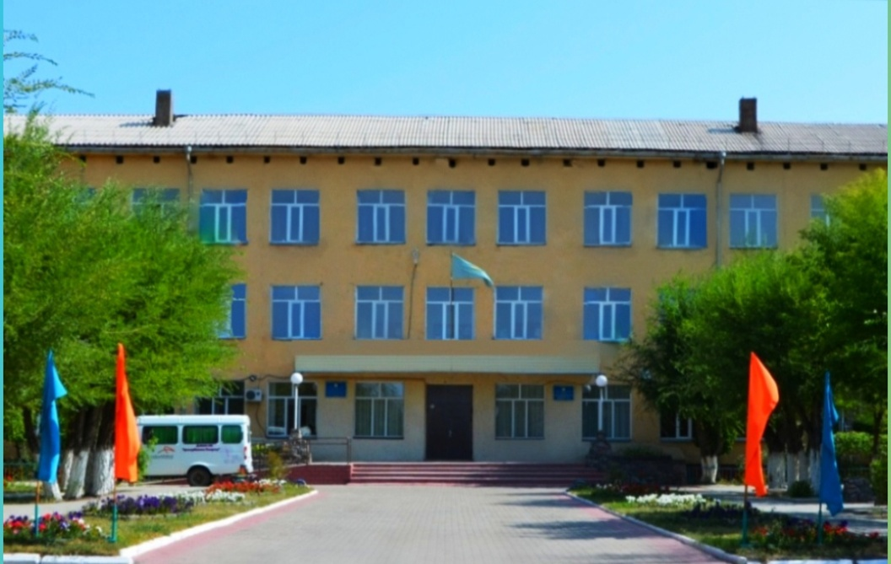

**Государственная услуга "Прием документов и зачисление в специальные организации образования детей с ограниченными возможностями для обучения по специальным общеобразовательным учебным программам"**